Đo suy hao sợi quang
Máy đo cáp quang là máy đo các thông số về sợi quang, ở đây có thể là thông số về điểm đứt, về suy hao điểm hàn, suy hao toàn tuyến, suy hao adapter, suy hao đầu nối, công suất phát, công xuất thu, độ nhạy, góc, đường kính sợi, độ tán xạ, nhận biết sợi quang, đo thông mạch...
Máy đo OTDR cáp quang (viết tắt của từ: optical time-domain reflectometer ) là một thiết bị quang dùng để kiểm tra xác định đặc tính của sợi cáp quang. Máy OTDR bơm vào sợi cáp quang cần kiểm tra một dòng xung ánh sáng, xung ánh sáng này chạy dọc trong sợi quang khi gặp điểm lỗi nó sẽ phản xạ trở lại. Tại điểm cuối của sợi một số phản xạ trở lại, một số phóng ra khỏi sợi. Tín hiệu phản xạ trở lại sẽ bị thay đổi về lượng xung, căn cứ vào thay đổi lượng xung kết hợp với chiều dài ánh sáng phát và thời gian phát xung, thiết bị này sẽ xác định được thông số suy hao và chiều dài sợi. Phương án này cũng giống với máy đo TDR (time-domain reflectometer) ở cáp đồng, nhưng ở cáp đồng là thay đổi về trở suất.
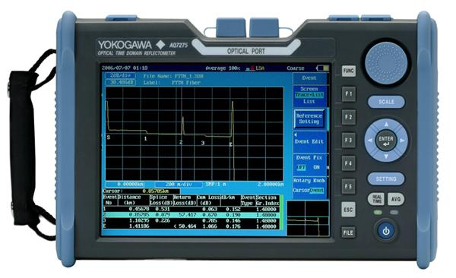
Hình. Máy đo OTDR
Để sợi quang là một sản phẩm mang đầy đủ tính quang và điện, cũng như yêu cầu về chuyên môn, OTDR phải có khả năng hiển thị hình ảnh dạng đồ họa kết quả đo, có khả năng tính toán xử lý kết quả quang một cách tự động, chính xác. Vì lý do xử lý hình ảnh và tính toán chính xác nên máy OTDR được tích hợp rất nhiều các module đo, xử lý dữ liệu. Chính vì lý do này người vận hành máy OTDR phải là người được huấn luyện, đào tạo chuyên sâu.
OTDR thường được sử dụng để mô tả đặc tính của suy hao và độ dài của cáp quang mới xuất xưởng, kiểm tra bện cáp, vận chuyển vào kho khi cắt, lắp đặt sau khi hàn. Ứng dụng cuối cùng của kiểm tra lắp đặt có nhiều khó khăn hơn, khi đó nó không bị ảnh hưởng bởi khoảng cách quá dài , hoặc có quá nhiều mối hàn đặt ở khoảng cách ngắn, hoặc các sợi quang có đặc tính quang học khác nhau được nối với nhau. Các kết quả đo OTDR thường được lưu trữ cẩn thận trong trường hợp sợi quang bị hư hỏng hoặc có yêu cầu bảo hành. Sợi quang hỏng có thể gây thiệt hại nghiêm trọng, trong cả hai hai trường hợp sửa chữa trực tiếp, và do hậu quả của việc mất dịch vụ.
OTDR có thể đo được tại nhiều bước sóng và kiểu sợi quang khác nhau, thông thường là các bước sóng hay sử dụng như 850, 1310 hay 1550nm, được sử dụng để xác định suy hao gây ra bởi các đầu connector hoặc các mối hàn.
Dải động quang của một máy OTDR được giới hạn bởi sự pha trộn các yếu tố như độ rộng xung, độ nhạy đầu vào, công suất đầu ra, và thời gian phân tích tín hiệu. Công suất đầu ra xung quang càng cao và độ nhạy đầu vào càng tốt, thì sẽ làm tăng dải đo, và chúng thường được tích hợp và được cố định sẵn trên mỗi một thiết bị riêng lẻ. Tuy nhiên độ rộng xung quang và thời gian phân tích tín hiệu là do người dùng có thể hiệu chỉnh được, và yêu cầu phải được cân bằng với mỗi ứng dụng riêng biệt.
Một OTDR càng có độ rộng xung ánh sáng lớn thì việc đo suy hao và phạm vi đo sẽ trong phạm vi càng rộng. ví dụ như: Dùng một xung có độ rộng lớn sẽ đo xác định đặc tính được sợi quang có chiều dài 100 km, tuy nhiên các sự kiện đo chỉ xuất hiện từ 1km trở lên, trong phạm vi dưới 1km sẽ không xác định được gì. Điều này rất thích hợp đo đặc tính của đoạn dài nhưng với sự kiện ngắn thì không ổn chút nào. Vì vậy nên OTDR phải có dải các xung để có thể đo thay đổi các đoạn cần xác định, đoạn ngắn thì dùng xung ngắn, đoạn dài dùng xung dài hơn. Vùng mà không xác định được đặc tuyến, không đo được, gọi là vùng chết - hay vùng mù sự kiện. Về mặt lý thuyết có thể tính vùng chết như sau
Độ rộng xung Vùng mù sự kiện, vùng chết (m)
1 nano giây 0.15 m
10 nano giây 1.5 m
100 nano giây 15 m
1 Micro giây 150m....
Vùng chết sự kiện - vùng mù sự kiện là một chủ đề mà rất nhiều người sử dụng quan tâm. Vùng chết được phân ra thành 2 loại: 1 là vùng chết cho các sự kiện đo được do phản xạ, 2 là vùng chết cho sự kiện đo không do phản xạ.
Số lần tổng hợp tính hiệu càng dài thì càng làm tăng, ảnh hưởng trực tiếp tới độ nhạy của OTDR, bởi dùng phương pháp trung bình tính hiệu nhận. Độ nhạy sẽ tăng bằng căn bậc hai của số lần tổng hợp. Ví dụ số lần tổng hợp là 16 thì độ nhạy sẽ tăng 4.
Về mặt lý thuyết OTDR sẽ đo đặc tính sợi ở mức chính xác tốt khi phần mềm và
bộ phát xung chuẩn thạch anh đi kèm có độ chính xác nhỏ hơn 0.01%.

